**“AÑO DEL BICENTENARIO, DE LA CONSOLIDACIÓN DE NUESTRA INDEPENDENCIA Y DE LA CONMEMORACIÓN DE LAS HEROICAS BATALLAS DE JUNIN Y AYACUCHO”**

Ilave, 30 DE DICIEMBRE del 2024

**OFICIO N°50-2024/IEI-1118-C/UGEL-EC.**

**A LA** : SRA. DIRECTORA DE LA UGEL EL COLLAO ILAVE

Norka Belinda Ccori Toro

**DE :** Profesora Lidia Fuentes Bernedo

**ASUNTO :** INFORME DE MOVIMIENTO ECONÓMICO LIBRO CAJA DE LA IEI N° 1118 CONCAHUI

**--------------------------------------------------------------------------------------------------**

Es grato dirigirme a usted, para saludarlo cordialmente e informarle sobre el movimiento del Libro de Caja **QUE NO SE TUVO NINGUN MOVIMIENTO ECONÓMICO** de la Institución Educativa Inicial N° 1118 CONCAHUI, del Distrito de Ilave, Provincia de El Collao, Departamento de Puno de conformidad a la Directiva Regional N°0019-2024 GRP/GRDS/DREP/DGP.

Sin otro particular, hago propicia la ocasión para renovarle mis consideraciones más distinguidas y estima personal.

Atentamente.

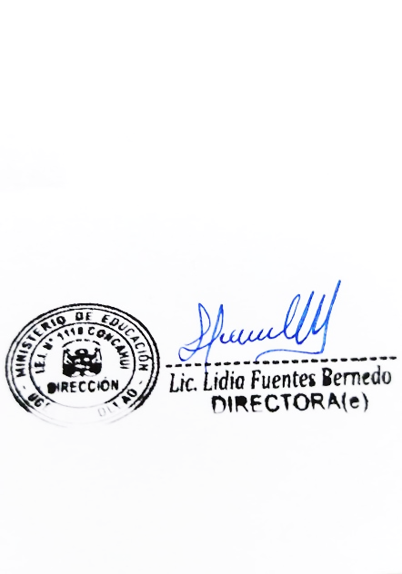

**L I B R O C A J A**

**INSTITUCIÓN EDUCATIVA INICIAL Nº 1118 CONCAHUI DEL AÑO 2024**

**DEBE HABER**

|  |  |  |  |  |  |  |  |  |  |
| --- | --- | --- | --- | --- | --- | --- | --- | --- | --- |
| **FECHA** | **PARTIDA INGRESOS** | **DETALLE** | **PARCIAL** | **TOTAL** | **FECHA** | **PARTIDA EGRESOS** | **DETALLE** | **PARCIAL** | **TOTAL** |
|  |  | saldo del año anterior  **TOTAL, DE INGRESOS**  SIN MOVIMIENTO | CONCAHUI, 30 DE DICIEMBRE DEL 2024 | 0.00  0.00 |  |  | Total de gastos  Saldo  **TOTAL, GENERAL** |  | 0.00  0.00 |